*Par atklāta konkursa “Apakšstaciju elektroiekārtu iegāde”*

*(ID Nr. RS/2021/69) nolikuma prasībām*

Rīgas pašvaldības sabiedrības ar ierobežotu atbildību „Rīgas satiksme” Iepirkuma komisija (turpmāk – Pasūtītājs) no iespējamā pretendenta ir saņēmusi vēstuli ar lūgumu sniegt skaidrojumu par nolikumā ietvertajām prasībām.

*Jautājums:*

*Par 3. pielikumu “Tehniskā specifikācija” 2.daļa, Vilces transformatoriem:*

1. *Vai ar jaudu 1500kVA ir domāta 100% jauda vai nominālā jauda atbilstoši standartam EN50329? Skat. izgriezumu ar datiem zemāk. Tas pats jautājums arī par pārējiem vilces transformatoru nomināliem.*

Atbilde:

Tehniskajā specifikācijā ir norādīta transformatoru nominālā jauda (rating power), maksimāli iespējamā pilnas jaudas vērtība, pie kuras transformators darbojas normālajā darba režīma pie normālajiem apstākļiem.

*Jautājums:*

*Par 3. pielikumu “Tehniskā specifikācija” 2.daļa, Vilces transformatoriem:*

1. *Vai atbilstoši prasībai 1500±100 kVA projektēt transformatoru uz 1400, 1500 vai 1600kVA? Tas pats jautājums arī par pārējiem vilces transformatoru nomināliem.*

Atbilde:

1500±100 kVA transformatora modelim ir pieļaujams piegādāt transformatorus ar nominālās jaudas diapazonu no 1400kVA līdz 1600kVA. Katram transformatoram modelim ir norādīts individuāls pieļaujamais jaudas diapazons.

*Jautājums:*

*Par 3. pielikumu “Tehniskā specifikācija” 2.daļa, Vilces transformatoriem:*

1. *Kāds ir transformatoru slodzes klase (duty class) atbilstoši EN50329? 150% 120min un 300% 1min atbilst klasei VI (dzelzceļa maģistrālās līnijas). Tramvaja un trolejbusa vilcei ir klase V, bet tad tiek prasīta pārslodzes izturība 150% 120min un 200% 1min. Skat. izgriezumu ardatiem zemāk.*

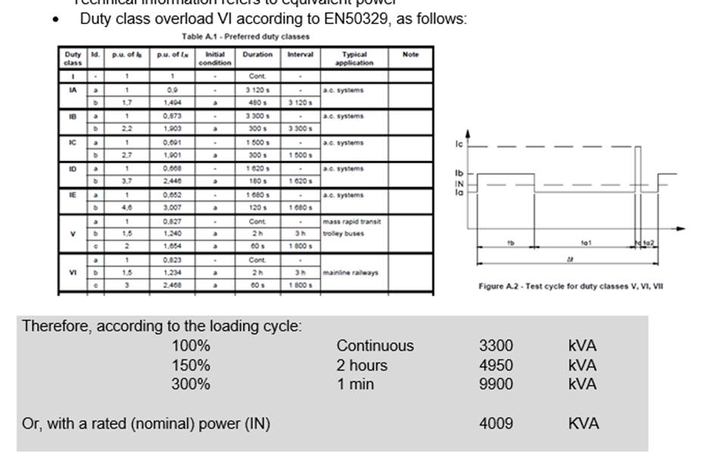

Atbilde:

Atbilstoši LVS EN 50329:2003 “Dzelzceļa aprīkojums – Stacionāras ietaises – Vilces iekārtu transformatori” transformatora slodzes klase tiek prasīta atbilstoši VI klasei.

*Jautājums:*

*Par 3. pielikumu “Tehniskā specifikācija” 2.daļa, Vilces transformatoriem:*

1. *Cik daudz transformators strādā 100% slodzes režīmā un cik reizes dienā ir pārslodzes cikls (150% 120min un 300% 1min)?*

Atbilde:

Pasūtītāja rīcībā šādu datu nav.

*Jautājums:*

*Par 3. pielikumu “Tehniskā specifikācija” 2.daļa, Vilces transformatoriem:*

1. *Sekundārās puses izolācijas klase. Prasīts 3.6/8/- kV. Varam piedāvāt standarta 1.1/3/- kV vai arī papildus izolāciju 3.6/10/40 kV. Kuru variantu piedāvāt? Skat. izgriezumu ar datiem zemāk.*

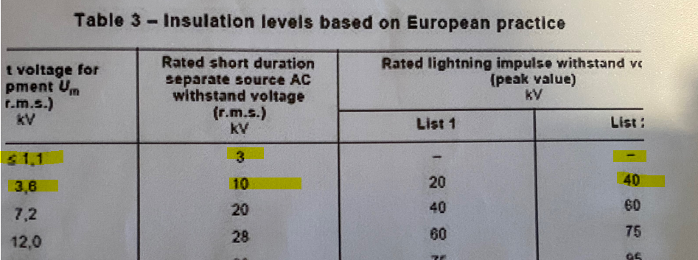

Atbilde:

Pretendents var piedāvāt transformatoru, kura sekundārās puses izolācijas klase ir augstāka par prasīto parametru 3.6/8/- kV

*Jautājums:*

*Par 3. pielikumu “Tehniskā specifikācija” 2.daļa, Vilces transformatoriem:*

1. *Transformatoru piespiedu dzesēšana. Vai piedāvāt ar ventilatoriem, kas nodrošina darbu pie 25% pārslodzes vai pie 40% pārslodzes?*

Atbilde:

Transformatoru piespiedu dzesēšanas sistēmas darbība ir atkarīga no transformatora sasniegtās temperatūras, kuru nosaka ražotājs.

Iepirkumu komisijas priekšsēdētāja Karīna Meiberga